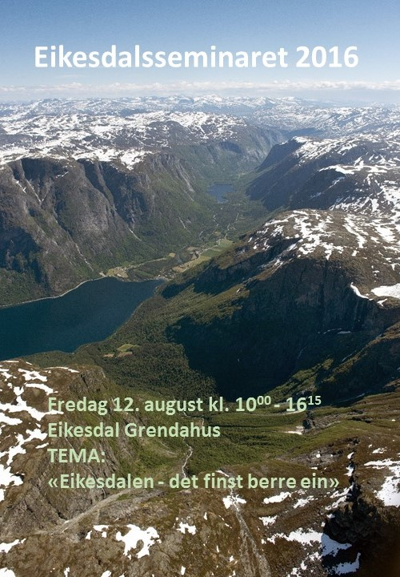
PROGRAM | 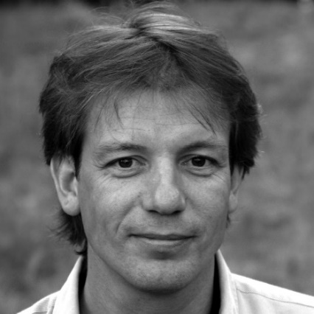  Seminarleiar Svein Sæter

Tid | Innhald | Ansvar/Førelesar
10.00 - 10.10 | Velkommen | Marit
10.10 - 10.50 | «Det finst berre ein» - Kva er det som gjer Eikesdalsnaturen så spesiell?  Kommentarar, innspel og spørsmål | John Bjarne Jordal,
10.50 - 11.30 | Arvesølvet i fjellet. Den gamle villreinfangsten som verdsarv.  Kommentarar, innspel og spørsmål | Per Jordhøy, NINA
11.30 - 11.45 | Pause
11.45 - 12.30 | Eikesdalen gjennom 11 000 år - folk og busetnad frå istid til historisk tid  Kommentarar, innspel og spørsmål | Kristoffer Dahle, Fylkesarkeolog
12.30 - 13.00 | Lunsj
13.00 - 13.45 | Busetnadsmønster og byggeskikk i Eikesdalen  Kommentarar, innspel og spørsmål | Bjørn Austigard,
13.45 - 14.25 | Kvardagane før og no - særleg for kvinnfolka.  Kommentarar, innspel og spørsmål | Paula Utigard Sandvik
14.25 -14.40 | Pause
14.40 - 15.00 | Kunstprosjektet i Mardalen  Kommentarar, innspel og spørsmål | Marit Wadsten
15.00 - 15.30 | Mardøla Formidlingssenter – ei skisse  Kommentarar, innspel og spørsmål | Svein A. Roseth  Ulrik Sverdrup Molton
15.30 - 16.00 | «Det finst berre ein» - kva gjer vi med dette vidare? | Marit
16.00 - 16.15 | Oppsummering

Presentasjon av forelesarane:

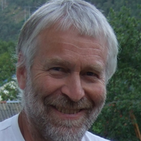 | John Bjarne Jordal er cand. real med hovudfag i biologi. Han har tidlegare undervist i vidaregåande skule, men dei siste 20 åra har han drive eige firma med oppdrag innanfor biologi, økologi og naturforvalting. John Bjarne er busett på heimgarden i Jordalsgrenda i Sunndal kommune.
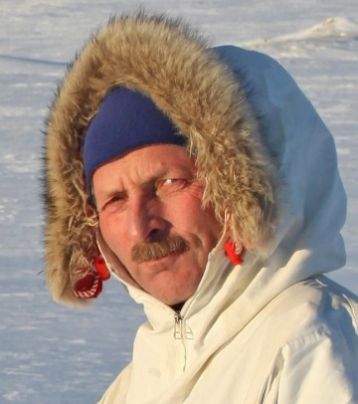 | Per Jordhøy er rådgjevar ved NINA. Han er Jegermeister frå Kalø, Danmark – og har elles landbruks- og utmarksfagleg utdanningsbakgrunn.  Han har ein omfattande produksjon av bøker og fagartiklar bak seg, med over 300 populærvitskapelege artiklar om villrein og fjellnatur. Han har skrive fleire bøker om same emnet og motteke Svein Myrbergets Minnepris (1994) og Heitkøtters naturvernpris (2012).
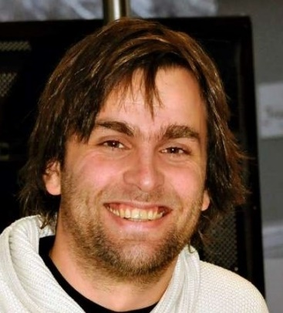 | Kristoffer Dahle er tilsett som arkeolog og rådgjevar i Møre og Romsdal fylkeskommune, der han mellom anna har ansvar for Nesset kommune. Kristoffer bur på Mittet i Rauma. Han har mastergrad i arkeologi, om utmarksarkeologi i Romsdal, og har skrive mange artiklar om dette emnet.
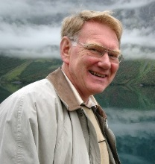 | Bjørn Austigard, pensjonert førstekonservator NMF ved Romsdalsmuseet. Han er leiar av Romsdal sogelag sia 1984, har skrive ei mengd artiklar, skrive og gjeve ut mange bøker og halde meir enn 1500 kåseri. Bjørn frå Eikesdalen bur i Molde, og er mellom anna tildelt Fylkeskulturprisen 1991.

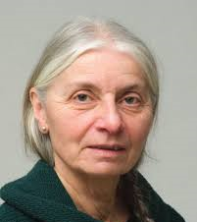 | Paula Utigard Sandvik er opphavleg frå Eikesdalen, men busett i Trondheim. Ho er paleoøkolog ("fortidsøkolog") og førsteamanuensis ved Avdeling for fornminner ved Arkeologisk museum, Universitetet i Stavanger. Doktorgradsavhandlinga hennar frå 2006 tok for seg framveksten av Trondheim i samspel med Nidelva.
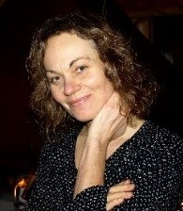 | Marit Wadsten er høgskulelektor i Volda, Avdeling for humanistiske fag, og ved Nasjonalt senter for nynorsk i opplæringa. Ho har ein master i skriftkultur. Marit har vore busett i Eikesdalen sidan 1983, der ho tidlegare var bonde og lærar. Ho driv også Galleri Eikesdal i gamlebutikken på kaia.
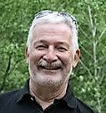 | Ulrik Sverdrup Molton er tilsett som dagleg leiar i det lokale utviklingsselskapet Nesset Næringsforum AS. Han er óg sekretær for prosjektet Mardøla Formidlingssenter. Ulrik er busett i Eidsvåg og har tidlegare vore lærar, bonde og sjølvstendig næringsdrivande.
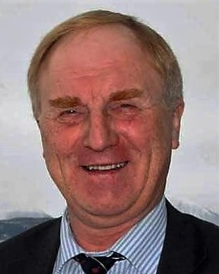 | Svein Atle Roset er pensjonist, men samstundes ein aktiv lokalpolitikar i Nesset, styreleiar i Aura Næringshage AS og leiar for prosjektet Mardøla Formidlingssenter. Han har tidlegare vore fylkesvaraordførar i Møre og Romsdal fylkeskommune i to periodar. Roset er utdanna lærar med spes. ped. og har vore rektor ved Raudsand skole. I tillegg har han vore forsikrings-rådgjevar i ei rekkje år og styreleiar i Nesset Sparebank i 12 år.

VÅRE STØTTESPELARAR:
 |  | Leverandør av Internett til Eikesdalsseminaret
EIKESDAL BYGDALAG | 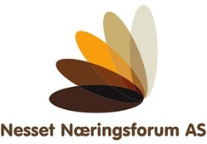 | 